しんぶん赤旗2017年6月25日(日)
自民改憲案 年内に提出 首相言及 党内議論すら無視
安倍晋三首相（自民党総裁）は２４日、神戸市内で講演し、憲法改定について「来たるべき臨時国会が終わる前に、衆参の憲法審査会に自民党案を提出したい」と述べ、年内提出を目指す方針を明らかにしました。首相は自衛隊を９条に書き込む改定をして２０２０年の施行を目指す意向を示していますが、今秋に想定する臨時国会への提出に言及したのは初めてです。
２３日には自民党の憲法改正推進本部の保岡興治本部長が、来年６月の改憲発議を「読売」のインタビューで表明しましたが、年内をめどに改憲原案を取りまとめ、年明けの通常国会に提出する意向を示していました。
党内の議論も無視して独断で改憲スケジュールを次々とスピードアップする異常な前のめりです。首相の憲法尊重擁護義務に反する重大な発言です。
首相は既に、内閣改造・党役員人事を８月上旬にも前倒しする方向で調整。改憲の国民投票と衆院解散・総選挙の同時実施も視野に置いているとみられ、改憲案の策定を急いで解散時期の選択肢を広げる狙いもあるとみられます。

産経新聞2017.6.24 18:33更新
【神戸「正論」懇話会】改憲案、臨時国会中の提出明言 安倍晋三首相「自衛隊合憲・違憲議論は終わりにせねば」
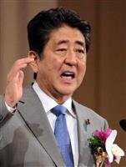神戸「正論」懇話会設立記念特別講演会で講演を行う安倍晋三首相＝２４日午後、神戸市中央区のポートピアホテル（永田直也撮影）
安倍晋三首相（自民党総裁）は２４日、神戸市の神戸ポートピアホテルで開かれた神戸「正論」懇話会の設立記念特別講演会で、憲法改正について「来たるべき臨時国会が終わる前に衆参の憲法審査会に自民党の（改憲）案を提出したい」と述べ、来年の通常国会で衆参両院で３分の２超の賛同を得て憲法改正の発議を目指す考えを表明した。
首相は「国の未来、理想を語るのが憲法だ。憲法施行７０年の節目となる本年中にわが党が先頭に立って歴史的な一歩を踏み出す決意だ」と述べ、党憲法改正推進本部の議論を加速させる考えを示した。「東京五輪が開かれる２０２０（平成３２）年を新しい日本が動き出す年、すなわち新しい憲法が施行される年にしたい」とも語った。
憲法９条に関しては「自衛隊員に『憲法違反かもしれないが、何かあれば命をはってくれ』というのはあまりに無責任だ。責任政党のリーダーとしてこの状況を放置するわけにはいかない」と強調。「自衛隊は合憲か違憲か、という議論は終わりにしなければならない。９条１項、２項は残しながら自衛隊の意義と役割を憲法に書き込む改正案を検討する」と明言した。
高等教育を含む教育の無償化については「憲法改正で避けて通ることができない極めて重要なテーマだ」と指摘。貧しい世帯ほど高校・大学への進学率が低い実態を指摘した上で「貧困の連鎖を断ち切る。高等教育も全ての子供たちに真に開かれたものでなければならない」と述べた。
一方、景気回復については「アベノミクスは道半ばであり、これからも安倍内閣は経済最優先だ」と述べ、労働生産性の向上を進める考えを表明した。「その最大の切り札は働き方改革だ」と述べ、同一労働同一賃金を実現し、罰則付きの残業時間規制など関連法案を秋の臨時国会に提出する考えを示した。
また、７月７、８両日の２０カ国・地域（Ｇ２０）首脳会議に関して「保護主義と闘う明確な意志を確認したい」と説明。欧州連合（ＥＵ）との首脳会談では「日本と欧州の経済連携協定（ＥＰＡ）の大枠合意を目指したい。２１世紀の経済秩序のモデルだ」と語った。
国家戦略特区などの規制緩和に関しては「時代のニーズに応える規制改革は行政をゆがめるのではなく、ゆがんだ行政を正すものだ。岩盤規制改革を進めることは首相としての私の意志だ」と述べた。

産経新聞2017.6.24 14:38更新
【神戸「正論」懇話会】安倍晋三首相「秋の臨時国会中に党の改憲案まとめ、憲法審査会に提出」
安倍晋三首相（自民党総裁）は２４日、神戸市の神戸ポートピアホテルで開かれた神戸「正論」懇話会の設立記念特別講演会で講演し、「来るべき臨時国会が終わる前に、衆参両院の憲法審査会に自民党の（改憲）案を提出したい」と述べ、秋に召集される臨時国会中に党としての改憲案をまとめ、憲法審査会に提出したい意向を表明した。
首相は「自衛隊を憲法にしっかりと位置付け、『合憲か違憲か』という議論は終わりにしなければならない」と述べ、９条に自衛隊の存在を明記する必要性を強調。「２０２０年を新しい憲法が施行される年にしたい」と語り、２０２０年の改憲を目指す考えを改めて強調した。

産経新聞2017.6.24 23:24更新
【神戸「正論」懇話会】「改憲」の旗掲げ保守結集呼びかけ…安倍晋三首相、反転攻勢へ強い決意
安倍晋三首相（自民党総裁）は２４日、神戸市の神戸ポートピアホテルで開かれた神戸「正論」懇話会の設立記念特別講演会で、憲法改正について「来るべき（秋の）臨時国会が終わる前に衆参の憲法審査会に自民党の（改憲）案を提出したい」と述べ、来年の通常国会で衆参両院で３分の２超の賛同を得て憲法改正の発議を目指す意向を表明した。自民党執行部は来年の通常国会冒頭から審議を始め、会期内に衆参で３分の２超の賛同を得て、発議する方針を固めている。
「自衛隊員に、あまりに無責任だ」
首相は「国の未来、理想を語るのが憲法だ。憲法施行７０年の節目となる本年中にわが党が先頭に立って歴史的な一歩を踏み出す決意だ」と述べ、党憲法改正推進本部の議論を加速させる考えを示した。「東京五輪が開かれる２０２０（平成３２）年を新しい日本が動き出す年、すなわち新しい憲法が施行される年にしたい」とも述べた。
首相がここまで強い決意を示したのは、加計学園問題や若手議員の不祥事などで、内閣支持率が急落する中、憲法改正という自民党の党是を掲げることで、保守勢力の奮起を促し、結集を呼びかけたいとの思いがある。合わせて東京都議選で、小池百合子都知事が率いる「都民ファーストの会」に対して、反転攻勢を仕掛ける狙いがある。
憲法９条に関しては「自衛隊員に『憲法違反かもしれないが、何かあれば命をはってくれ』というのはあまりに無責任だ。責任政党のリーダーとしてこの状況を放置するわけにはいかない」と強調。「自衛隊は合憲か違憲か、という議論は終わりにしなければならない。９条１項、２項は残しながら自衛隊の意義と役割を憲法に書き込む改正案を検討する」と明言した。
高等教育を含む教育の無償化については「憲法改正で避けて通ることができない極めて重要なテーマだ」と強調。貧しい世帯ほど高校・大学への進学率が低い実態を指摘した上で「貧困の連鎖を断ち切る。高等教育もすべての子供たちに真に開かれたものでなければならない」と述べた。
「これからも、経済最優先だ」
一方、景気回復については「アベノミクスは道半ばであり、これからも安倍内閣は経済最優先だ」と述べ、労働生産性の向上を進める考えを表明した。「その最大の切り札は働き方改革だ」と述べ、同一労働同一賃金を実現し、罰則付きの残業時間規制など関連法案を秋の臨時国会に提出する考えを示した。
また、７月７、８両日の２０カ国・地域（Ｇ２０）首脳会議に関して「保護主義と闘う明確な意志を確認したい」と説明。欧州連合（ＥＵ）との首脳会談では「日本と欧州の経済連携協定（ＥＰＡ）の大枠合意を目指したい。２１世紀の経済秩序のモデルだ」と述べた。
国家戦略特区などの規制緩和に関しては「時代のニーズに応える規制改革は行政をゆがめるのではなく、ゆがんだ行政を正すものだ。岩盤規制改革を進めることは首相としての私の意志だ」と述べた。

産経新聞2017.6.24 20:17更新
【安倍晋三首相 神戸正論講演・要旨】「自民党改憲案で歴史的な一歩を踏み出す」「民進党が抵抗勢力の側に回り、既得権と手を結んだ」
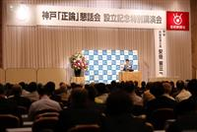神戸「正論」懇話会設立記念特別講演会で講演を行う安倍晋三首相＝２４日午後、神戸市中央区のポートピアホテル（永田直也撮影）
安倍晋三首相（自民党総裁）は２４日、神戸市の神戸ポートピアホテルで開かれた神戸「正論」懇話会で講演し、党の憲法改正案を次期臨時国会で衆参両院の憲法審査会に提出する考えを示したほか、学校法人「加計学園」（岡山市）の獣医学部新設に関しては公正なプロセスで決定したことを強調した。講演の要旨は次の通り。
【経済自由化】
アジアと世界に自由で公正な経済圏を広げていく。７月のドイツ・ハンブルクで、２０カ国・地域（Ｇ２０）の首脳と保護主義と闘う明確な意志を確認したい。ＥＵ（欧州連合）との首脳会談を行い、日本と欧州のＥＰＡ（経済連携協定）について大枠合意を目指したい。
基本的価値を共有するＥＵと貿易の自由化だけでなく、投資、労働など幅広いルールを共有する。日欧ＥＰＡはＴＰＰ（環太平洋戦略的経済連携協定）と同じく２１世紀の経済秩序のモデルだ。
【規制改革】
構造改革にチャレンジし、イノベーションを生み出すことで世界で戦える日本をつくり上げる。「オープン」「チャレンジ」「イノベーション」の３つが私の成長戦略だ。
テクノロジーは加速度的に進化している。そうした時代に求められるのは、関西弁で言う「やってみなはれ」の精神だ。チャレンジを促す精神が政府や民間企業に求められている。
成長戦略はチャレンジを阻む岩盤規制や制度を徹底的に改革することだ。減反の廃止も決めた。国家戦略特区制度を活用し、一般企業による農地取得も可能となった。千葉県成田市では国際的な医療人材の育成を目指して３８年ぶりの医学部新設が実現した。
【加計学園問題】
昔ながらの規制や制度を守り続けてきた人は、こうした改革で、自分たちの世界がゆがめられたと感じるかもしれない。
獣医学部は昭和４１年を最後に新設が認められていない。時代のニーズに応える規制改革は行政をゆがめるものではなく、ゆがんだ行政を正すものだ。
「（加計学園の理事長が）私の友人だから認めてくれ」という訳の分からない意向がまかり通る余地など全くない。獣医学部の新設は愛媛県今治市に限定する必要は全くない。速やかに全国展開を目指したい。
自民党政権で「対応不可」としていた獣医学部新設を「速やかに検討」へ格上げしたのは旧民主党政権だ。民進党が国家戦略特区を廃止する法案を国会提出したことに驚いた。政治主導の改革を訴えていた民進党が抵抗勢力の側に回り、既得権と手を結んだとすれば残念でならない。
【国会論戦】
先に閉会した通常国会では政策と関係ない議論ばかりに審議時間が割かれた。国民に大変申し訳なく、深く反省しなくてはならない。「印象操作」のような議論がされると強い口調で反論してしまう私の姿勢が、政策論争以外の話を盛り上げてしまった。孔子のように「六十にして耳順う」という境地にはなかなか達しない。
【働き方改革】
生産性を上げる最大の切り札が働き方改革だ。不合理な待遇差を是正することで、やる気につなげる。同一労働同一賃金を実現する。長時間労働を是正する。ワークライフバランスを確保しながら多様な人たちに創造的な仕事をしてもらう。
先日、経済界と労働界が史上初めて罰則付きの長時間労働規制を導入することで合意した。これに基づき労働基準法の改正案を次の国会で提出する。３０年前の法律制定以来の大改革だ。働き方改革は企業の人材戦略、成長戦略の中核だ。
【高等教育無償化】
現行憲法に普通教育の無償化という大方針が書き込まれたことで義務教育制度が始まり、育った人材が戦後の発展をリードした。７０年で社会は大きく変わった。貧しい家庭の子供ほど高校や大学への進学率が低い。世代を超えた貧困の連鎖を断ち切る。高校や大学などの高等教育は、全ての子供たちに真に開かれたものでなければならない。
来に向けた基本方針として、人づくり、教育の重要性を再確認すべきだ。国の未来、理想を語るものは憲法だ。これからの教育をどうするかは憲法改正で避けて通ることのできない極めて重要なテーマだ。
【安全保障】
日本を取り巻く安全保障環境はかつてなく厳しい。北朝鮮は国際社会の警告を無視して核・ミサイル開発を進めている。先進７カ国（Ｇ７）サミットでは、北朝鮮は国際社会全体の脅威であり、圧力を強化していくとの認識を共有した。
「全ての選択肢がテーブルの上にある」とするトランプ米大統領のコミットメントを高く評価する。日米首脳会談でも具体的行動をとることで合意した。
【憲法改正】
憲法改正に関しては自民党総裁としての発言だと申し上げておく。自衛隊に対する国民の信頼は９割を超え過去最高となったが、朝日新聞のアンケートによれば、憲法学者のうち自衛隊を合憲だと言い切ったのはわずか２割だ。このような状態を放置するわけにはいかない。自衛隊を憲法に位置付け、「合憲か違憲か」といった議論は終わりにしなければならない。
憲法改正は国の未来をどうするかという重要な議論だ。政争の具にすべきテーマではない。各党が改憲案を提示し、建設的な議論を行うべきものだ。最終的に国民が決定権を持つのが憲法改正だ。その案を発議するのは国会にしかできない。国会議員は責任の重さをかみしめなければならない。
自民党は結党以来、憲法改正を党是に掲げてきた。発議に向けて第一党としての責任を果たしていく決意だ。目標は東京五輪・パラリンピックが開かれる２０２０（平成３２）年だ。新しい日本がしっかりと動き出す年、新しい憲法が施行される年にしたい。
自民党の憲法改正推進本部で衆参両院の憲法審査会に提出する改憲案の検討を急ぐ。きたるべき臨時国会が終わる前に、衆参の憲法審査会に自民党の案を提出したい。わが党が先頭に立って歴史的な一歩を踏み出す決意だ。
まだまだ困難な道のりは続く。国会でもたくさんの批判を受けるだろう。しかし、さらなる高みを目指して、今後も精進していく。

産経新聞2017.6.24 23:02更新
「加計疑惑隠しの一環」民進・野田佳彦氏、首相の改憲案発言を批判
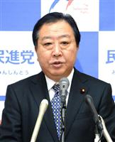民進党の野田佳彦幹事長
民進党の野田佳彦幹事長は２４日、安倍晋三首相が秋に想定される臨時国会で自民党の改憲案を提出する意向を示したことに関し、加計学園問題を絡めて批判した。「改憲を急ぐより、まず野党４党による臨時国会の早期召集の要求を尊重しろと言いたい。そうでないなら、首相発言は加計疑惑隠しの一環だ」と取材に答えた。
共産党の志位和夫委員長は東京都内で記者団に「首相が今行うべきは、森友、加計両疑惑で真摯な説明責任を果たすことだ。改憲という暴走をさらに進めることではない」と述べた。首相が、高等教育を含む教育無償化が改憲論議のテーマだとしたことには「教育負担増大を推し進めてきた首相が、どの口で言うのか。改憲しなければできないことではない」と指摘した。

安倍首相、年内に自民改憲案提出＝「歴史的一歩」に決意
安倍晋三首相（自民党総裁）は２４日、神戸市内で講演し、憲法改正について「来るべき臨時国会が終わる前に、衆参の憲法審査会に自民党案を提出したい」と述べ、年内提出を目指す方針を明らかにした。首相は９条を改正して２０２０年の施行を目指す意向を示しているが、今秋に想定する臨時国会への提出に言及したのは初めて。
自民党の憲法改正推進本部は首相の指示を受け、年内をめどに改憲原案を取りまとめる方針だが、衆参憲法審への年内提出までは明言していなかった。首相は既に、内閣改造・党役員人事を８月上旬にも前倒しする方向で調整。改憲の国民投票と衆院解散・総選挙の同時実施も視野に置いているとみられ、改憲案の策定を急いで解散時期の選択肢を広げる狙いもありそうだ。
首相は講演で「憲法施行７０年の節目である本年中に、わが党が先頭に立って歴史的一歩を踏み出す決意だ」と表明。教育も「避けて通れない重要なテーマ」との認識を示し、「人づくり、教育の重要性をもう一度確認すべき時だ」と指摘した。教育無償化の改憲案への明記が念頭にある。（時事通信2017/06/24-16:33）

自民改憲案、秋国会へ提出 首相、教育無償化も重要
共同通信2017/6/24 18:05
安倍晋三首相（自民党総裁）は24日、神戸市で講演し、憲法改正について「来るべき臨時国会が終わる前に、衆参の憲法審査会に自民党案を提出したい」と述べ、秋に想定される臨時国会で自民案を出し議論を進める考えを表明した。教育無償化にも言及し、改憲の重要課題だと指摘した。7月のドイツでの国際会議に合わせ、欧州連合（EU）首脳との会談を実現させ、経済連携協定（EPA）の大枠合意を図ることに意欲を示した。
首相は2020年の改正憲法施行を目指すと表明。自民党改憲案に関し、これまで年内にまとめる意向を示していた。臨時国会への提出に言及したのは初めて。

首相、自民改憲案の臨時国会提出を明言「歴史的な一歩」
朝日新聞デジタル2017年6月24日20時24分
安倍晋三首相（自民党総裁）は２４日、神戸市で講演し、自民党の憲法改正原案について「臨時国会が終わる前に衆参の憲法審査会に提出したい」と語り、年内の国会提出を目指す考えを表明した。首相は改憲原案を年内にとりまとめる意向を示していたが、今秋に想定する臨時国会に提出する考えを示したのは初めて。
産経新聞の主張に賛同する任意団体「神戸『正論』懇話会」主催の講演会で語った。野党４党などは学校法人「加計学園」を巡る問題の真相解明が必要だとして、憲法５３条に基づく臨時国会の召集を求めている。だが、自民党は早期の召集には否定的で、首相も秋の召集を念頭に置いているとみられる。
首相は「自民党の憲法改正推進本部で改正案の検討を急ぐ。憲法施行７０年の節目である本年中に、我が党が先頭に立って歴史的な一歩を踏み出す決意だ」と述べた。年内に憲法改正案の審議を始めて国会発議できる環境を早く整え、憲法改正の国民投票や、国民投票と同日実施も想定する衆院選の時期について選択肢を増やす狙いもありそうだ。
改正原案の焦点となる９条への…

首相「歴史的一歩」…改憲案を年内に憲法審提出
読売新聞2017年06月24日 19時21分
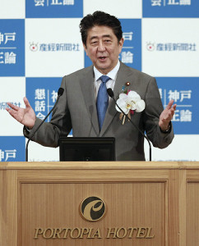
講演する安倍首相（２４日午後、神戸市中央区で）＝金沢修撮影
安倍首相（自民党総裁）は２４日、神戸市内のホテルで講演し、憲法改正について「来たるべき臨時国会が終わる前に、衆参の憲法審査会に、自民党の案を提出したい」と述べた。
臨時国会は今秋の開会が想定されており、改正案を年内に国会提出する考えを表明したものだ。
首相は憲法を改正して２０２０年の施行を目指す意向を示しているが、改正案の提出時期に言及したのは初めて。首相は周辺に「１１月か１２月には示したい」と話している。
自民党は憲法改正の国会発議について、１８年の通常国会会期末となる６月頃を目指しており、改正案の国会提出時期も１８年１月以降と想定されていた。首相は改正案の国会提出を事実上前倒しすることで、与野党の憲法改正議論を促したい考えとみられる。改正案の年内提出について、首相は「（憲法）施行７０年の節目である本年中に、先頭に立って歴史的な一歩を踏み出す決意だ」と強調した。

自民改憲案 「年内に提出」首相明言 衆参憲法審に
毎日新聞2017年6月25日 東京朝刊
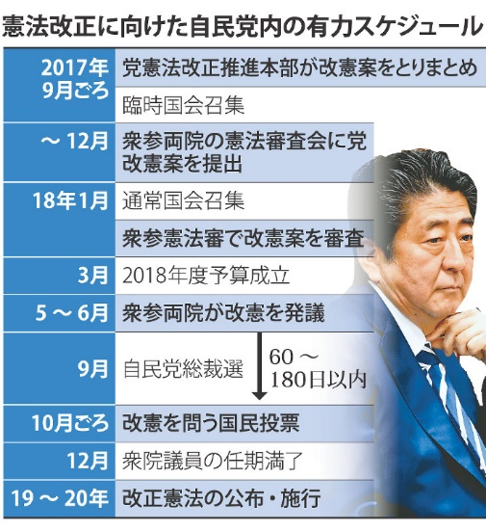
安倍晋三首相（自民党総裁）は２４日、神戸市で講演し、憲法改正について「臨時国会が終わる前に、衆参両院の憲法審査会に自民党案を提出したい」と述べ、秋から年内までを想定する臨時国会の会期中に、党改憲案を提出する方針を示した。首相が同党案の提出時期を明言したのは初めて。さらに「それぞれの政党が自分たちの案を憲法審に示し、建設的な議論を行うべきだ」と訴えた。
首相は「憲法施行７０年の節目である今年中に、我が党が先頭に立って歴史的な一歩を踏み出す決意だ」と表…

自民 下村幹事長代行「改憲案１１月上旬までに」
毎日新聞2017年6月25日 22時51分(最終更新 6月25日 22時58分)
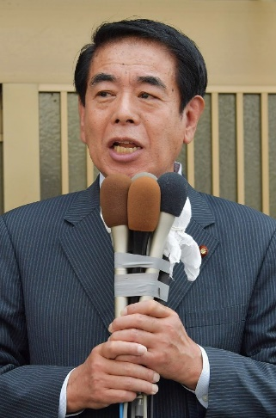
自民党の下村博文幹事長代行＝西本勝撮影
自民党の下村博文幹事長代行は２５日、安倍晋三首相が秋に想定される臨時国会に党の憲法改正案を提出する考えを表明したことに関し「遅くとも１１月上旬ぐらいに党として案をまとめる必要がある」と東京都内で記者団に述べた。首相の意向を受け、年内に改憲案を作成するとしていた日程を前倒しする考えを示した。
臨時国会は、会期の延長がなければ、１１…

首相、改憲スケジュール前倒し 18年通常国会で発議も
日経新聞2017/6/25 1:04
安倍晋三首相（自民党総裁）が24日の講演で、党の憲法改正案の国会提出時期を明示し、これまで想定していたスケジュールを事実上、前倒しした。党内論議を加速するとともに、国会での審議時間を確保し、2018年の通常国会での国会発議を選択肢に入れる構えだ。内閣支持率が低下する中、党内の早期改憲への慎重派をけん制する思惑もありそうだ。
首相は今年５月の憲法記念日に20年までの新憲法施行の目標を表明。その後、同目標に向けて年内に党の改憲案のとりまとめを指示するなど、徐々に悲願達成へのスケジュールを明示してきた。今回は自民党案の国会の提出時期を明言し、一段と改憲への意欲を明確にした。
党憲法改正推進本部は首相が新憲法施行の目標時期を表明して以降、下村博文幹事長代行ら早期改憲派の側近を新たに同本部の役員に就任させるなど体制を強化した。ただ、船田元・本部長代行ら与野党の協調を重んじる勢力もなお多く、「ポスト安倍」を狙う石破茂氏は首相の改憲方針に異論を唱えている。スケジュールの前倒しは議論が滞らないよう改めてクギを刺す狙いがある。
自民案を今年中に国会提出すれば、国会での審議時間を長く確保できる利点もある。18年の通常国会は冒頭から予算案の審議が中心となり、改憲案の審査に入れるのは予算成立後の４月以降になる可能性が高い。延長がない場合の会期末まで残り２カ月ほどしかなく、提出から審査、発議まで全て通常国会のうちにこなすのは難しい。今年中に提出しておけば余裕が生まれる。
18年の通常国会で改憲発議できれば、同年中の国民投票が可能になる。改憲の手続きを定めた国民投票法は発議から60～180日以内に国民投票を実施すると定めるためだ。現職の衆院議員の任期は18年12月に切れるため、次期衆院選の時期次第では国民投票との同日実施が一段と現実味を帯びる。
現在、自民党や公明党、日本維新の会など改憲に前向きな勢力は衆参両院で３分の２を超える。次期衆院選では議席減が想定されるため、自民党内には「衆参で３分の２を持つうちに早めに発議すべきだ」（幹部）との声がある。改憲手続きの前倒しは衆院解散・総選挙の選択肢を広げることにもつながる。
もっとも、強引に改憲発議に持ち込めば世論や野党の猛反発を招きかねない。学校法人「加計学園」の獣医学部新設問題での逆風がふく中、改憲を前面に出せば「疑惑隠し」との批判が出るおそれもある。自民党が今秋の臨時国会に改憲案を提出しても他党との調整にじっくりと時間をかける可能性もある。

自民改憲案、秋の臨時国会に 提出へ党内議論
日経新聞2017/6/25 1:03
安倍晋三首相（自民党総裁）は24日、神戸市内で講演し、憲法改正について「来るべき臨時国会が終わる前に、衆参の憲法審査会に自民党案を提出したい」と述べ、秋に想定される臨時国会に自民党案を提出し、議論を進める考えを表明した。憲法への自衛隊の明記にも改めて意欲を示した。首相が党改憲案の具体的な国会への提出時期に言及したのは初めて。
首相は党憲法改正推進本部に、年内をめどに改憲案をとりまとめるよう指示していたが、衆参憲法審への提出時期の目標は明示していなかった。国会提出時期を明示し、党内論議を加速させる狙いがあるとみられる。
首相は講演で「具体的な党内議論を加速してほしい。憲法施行70年の節目である本年中に、わが党が先頭にたって歴史的な一歩を踏み出す決意だ」と強調した。憲法９条では「現在の９条１項、２項は残しながら、自衛隊の意義と役割を憲法に書き込む改正案を検討する」と語り、憲法に自衛隊の根拠規定を明記する意向を改めて示した。
教育無償化の改憲案への明記も念頭に、「（教育問題は）避けて通れない重要なテーマだ。人づくり、教育の重要性をもう一度確認すべき時だ」とも指摘した。
首相は学校法人「加計学園」（岡山市）の獣医学部新設計画に関連し、同学園が計画する愛媛県今治市以外にも獣医学部の新設を認める方針を明らかにした。「規制改革推進の立場から速やかに全国展開を目指す。地域に関係なく意欲あるところには新設を認める」と強調。同時に「１校に限定して特区を認めたが、こうした中途半端な妥協が結果として国民的な疑念を招く一因となった」とも語った。
同問題を巡っては、首相の友人が理事長を務める加計学園ありきで計画を認めたと野党が追及している。同学園以外にも新設を認める方針を示し、批判をかわす狙いがあるとみられる。
首相は世論調査で内閣支持率が急落したことを踏まえ、「おごりや緩みがあれば国民の信頼は一瞬で失われてしまう。何か指摘があればその都度、真摯に説明責任を果たしていく」と述べた。

「自民改憲案、臨時国会に」首相が明言
日経新聞2017/6/24 15:30
安倍晋三首相は24日午後、神戸市内で講演し、自民党独自の憲法改正案について「臨時国会が終わる前に衆参の憲法審査会に提出したい」と述べ、年内に提出を目指す意向を表明した。同時に「具体的な党内議論を加速してもらいたい。憲法施行70年の節目である本年中に、わが党が先頭にたって歴史的な一歩を踏み出す決意だ」と強調した。
首相は改正で焦点となる自衛隊の明記について「現在の自衛隊を憲法にしっかりと位置付け、合憲か違憲かといった議論は終わりにしなければならない。それが私たちの世代の責任だ。現在の９条１項、２項は残しながら、自衛隊の意義と役割を憲法に書き込む改正案を検討する」と語った。
首相は、学校法人「加計学園」（岡山市）の獣医学部新設をめぐる「行政がゆがめられた」との批判について「時代の変化に対応できない制度であれば、そちらの方こそゆがんでいるのではないか」と述べた。獣医学部の新設について「今治市だけに限定する必要は全くない。速やかに全国展開を目指したい」とも語った。
日欧経済連携協定（ＥＰＡ）については、７月上旬の20カ国・地域（Ｇ20）首脳会議での大枠合意を目指すことに言及。「なんとしても来月大枠合意ができるよう、最終的な調整を急がせる」と語った。

自民改憲案を秋国会に提出 首相表明 党の結論前倒し
共同通信・東京新聞2017年6月25日 07時02分
安倍晋三首相（自民党総裁）は二十四日、神戸市内で講演し、改憲について「自民党で改正案の検討を急ぐ。臨時国会が終わる前に、衆参の憲法審査会に自民党の案を出したい。二〇二〇年は、新しい憲法が施行される年にしたい」と明言した。自民党は年内の改憲案の取りまとめを目指し、党内議論を進めてきたが、首相はそれを前倒しさせる方針。秋に召集予定の臨時国会で憲法審査会に提出する考えを示したのは初めて。 （村上一樹）
首相は臨時国会に提出する理由について「憲法施行七十年の節目にある本年中に、自民党が先頭に立って歴史的な一歩を踏み出す決意だ」と強調した。
首相は五月の憲法記念日に、戦争放棄や戦力不保持を掲げた九条の一項、二項を維持したまま、自衛隊の存在を明記することや教育無償化の拡大など改憲項目を提案。この日の講演でも「自衛隊を憲法にしっかり位置付け、合憲が違憲かという議論を終わりにしないといけない」と語った。
党の憲法改正推進本部は自衛隊明記など四項目を中心に議論を開始。保岡興治本部長は首相の指示を受けて「遅くとも年内をめどに提案を取りまとめたい」としていた。
ただ、自民党の憲法改正推進本部は、首相提案を巡る議論を本格化させたばかり。今月二十一日の会合では、年内取りまとめの方針について「あまりにも性急すぎる」「時間制限を設けずに、自由に議論する機会をつくってほしい」との異論が出ていた。
首相が自民党案の国会提出を臨時国会に前倒ししたのは、来年の改憲発議を目指すからだ。発議には、衆参両院の本会議で総議員の三分の二以上の賛成が必要だが、来年十二月には衆院議員の任期が満了し、衆院選後も三分の二を維持できる保証はない。自民案の提出が早ければそれだけ、憲法審査会での審査時間を確保しやすくなり、国民に審査を尽くしたとの説明がしやすくなる、との判断があるとみられる。
（東京新聞）
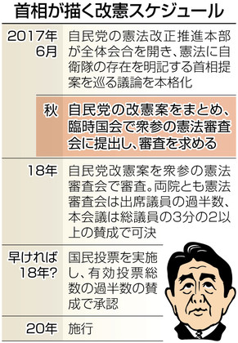

民共、安倍首相の改憲発言批判＝蓮舫氏、国会早期召集を要求
民進党の蓮舫代表は２５日、安倍晋三首相が自民党の憲法改正案を今秋に想定される臨時国会に提出する方針を表明したことに対し、「まずは今の憲法を守ってもらいたい」と述べ、憲法５３条に基づく野党４党の臨時国会の早期召集要求に応じるのが先決だと強調した。東京・新宿で記者団の質問に答えた。
蓮舫氏は、首相が改憲に向けた具体的な発言を国会の外で繰り返しているとして「国会で何も話さないのが定番になった」と批判した。
共産党の志位和夫委員長は東京都八王子市で街頭演説し、「首相が、こんなあからさまに憲法を変える号令を掛けることが許されるのか」と非難。憲法９９条が国務大臣らに憲法尊重擁護義務を課していることを指摘した上で、「憲法違反の発言ではないか」との見解を示した。（時事通信2017/06/25-17:04）

小池氏支持率、下落５９％ 朝日新聞社都民調査
朝日新聞デジタル石井潤一郎2017年6月26日05時04分
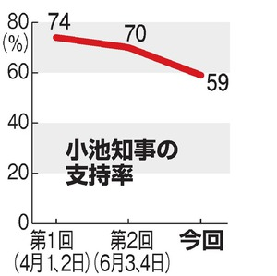小池知事の支持率
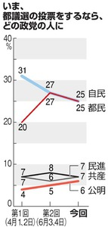
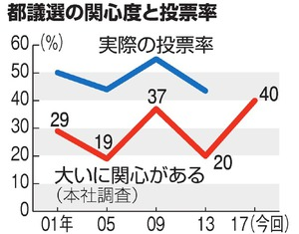
朝日新聞社は２４、２５両日、東京都内の有権者を対象に電話による世論調査をした。小池百合子都知事の支持率は５９％で、６月３、４両日の前回調査の７０％から下落した。７月２日投開票の都議選に向けて現時点の投票先を尋ねると、自民党と、小池氏が率いる都民ファーストの会がともに２５％で並び、都議会第１党を競り合う構図がうかがえる。
市場移転の説明、厳しい評価 朝日新聞都民調査
特集：２０１７東京都議選
調査は４月１、２両日と６月３、４両日に続いて３回目。小池氏の１回目の支持率は７４％で、下落が続いている。不支持率は１回目から１５％、１３％、２１％と推移している。
支持理由は「改革の姿勢や手法」が４４％で最も多く、「これまでの知事よりもよい」が３３％だった。男女別では、男性は５２％、女性は６５％が小池氏支持と答えた。
支持政党別でみると、自民支持層（全体の２８％）のうち、小池氏支持は５３％で、１回目の７８％、２回目の７４％から下落した。無党派層（全体の４５％）で見ても小池氏支持は５６％で、１回目（７３％）と２回目（６４％）を下回った。
都議選に向けて現時点の投票先を尋ねた質問では、自民と都民ファーストがともに２５％で並んだ。これらの比率は獲得議席に直結するものではないが、ともに２７％だった２回目と同じ傾向だった。「都議選に大いに関心がある」と答えた層（全体の４０％）に限ると、都民ファースト３１％、自民２３％だった。２回目の調査では都民ファースト３５％、自民１５％だった。
都議選への関心度は、２００９年の都議選、１３年の都議選の調査でも尋ねている。「大いに関心がある」と答えた人の割合は、０９年は３７％、１３年は２０％、今回は４０％だった。実際の投票率は０９年は約５４％、１３年は約４４％だった。関心の高さから前回より投票率が上がる可能性がある。（石井潤一郎）

世論調査―質問と回答〈６月２４日、２５日実施〉
朝日新聞デジタル2017年6月26日05時05分
（数字は％。小数点以下は四捨五入。質問文と回答は一部省略。◆は全員への質問。◇は枝分かれ質問で該当する回答者の中での比率。〈 〉内の数字は全体に対する比率。丸カッコ内の数字は、６月３、４日の調査結果）
◆あなたは、東京都の小池百合子知事を支持しますか。支持しませんか。
支持する５９（７０）
支持しない２１（１３）
その他・答えない２０（１７）
◇（「支持する」と答えた５９％の人に）その理由は何ですか。（選択肢から一つ選ぶ＝択一）
政策４〈３〉
改革の姿勢や手法４４〈２６〉
人柄や言動１７〈１０〉
これまでの知事よりもよい３３〈１９〉
その他・答えない２〈１〉
◇（「支持しない」と答えた２１％の人に）その理由は何ですか。（択一）
政策２４〈５〉
改革の姿勢や手法４０〈９〉
人柄や言動２６〈５〉
これまでの知事の方がよい４〈１〉
その他・答えない６〈１〉
◆あなたは、小池知事に何に一番力を入れて取り組んでほしいと思いますか。（択一）
景気・雇用１８（１４）
行政改革３０（２８）
子育て・福祉２４（２８）
オリンピックの準備６（１１）
築地市場の豊洲移転問題１７（１６）
その他・答えない５（３）
◆あなたは、今行われている東京都議会の議員選挙に、どの程度関心がありますか。（択一）
大いに関心がある４０（４４）
少しは関心がある４７（４９）
関心はない１２（７）
その他・答えない１（０）
◆仮に今、都議選の投票をするとしたら、あなたはどの政党の人に入れたいと思いますか。（択一）
自民党２５（２７）
民進党７（８）
公明党６（５）
共産党７（６）
日本維新の会２（１）
社民党１（０）
都民ファーストの会２５（２７）
生活者ネットワーク１（１）
無所属６（４）
その他の政党０（０）
答えない・分からない２０（２１）
◆あなたは、こんどの都議選には、必ず投票に行くつもりですか。できれば行きたいと思いますか。それとも行かないと思いますか。
必ず行く７３
できれば行きたい２１
行かない４
その他・答えない２
◆あなたは、都民ファーストの会や公明党など小池知事を支持する勢力が、こんどの都議選で議席の過半数を占めた方がよいと思いますか。占めない方がよいと思いますか。
占めた方がよい４９（５３）
占めない方がよい３２（２９）
その他・答えない１９（１８）
◆あなたは、都民ファーストの会に、衆議院選挙など国政選挙でも候補者を立てて、国政に進出してほしいと思いますか。進出してほしくないと思いますか。
進出してほしい３９（３７）
進出してほしくない３８（４３）
その他・答えない２３（２０）
◆築地市場の豊洲移転をめぐる問題についてうかがいます。小池知事は、築地市場を豊洲に移転した上で、築地を再開発して築地にも市場機能を持たせる方針を表明しました。あなたは、小池知事のこの方針に賛成ですか。反対ですか。
賛成５２
反対３０
その他・答えない１８
◆小池知事は、豊洲移転や築地の再開発にかかる費用や具体的なスケジュールなど、詳細はまだ明らかにしていません。あなたは、小池知事のこうした姿勢を評価しますか。評価しませんか。
評価する２６
評価しない５８
その他・答えない１６
◆あなたは、こんどの都議選で投票する人を決めるとき、築地市場の豊洲移転問題を重視しますか。重視しませんか。
重視する３０
重視しない６３
その他・答えない７
◆あなたは、安倍内閣を支持しますか。支持しませんか。
支持する４０（５２）
支持しない５０（４０）
その他・答えない１０（８）
◆あなたは、学校法人「加計学園」の獣医学部新設をめぐる問題への安倍政権の対応を、評価しますか。評価しませんか。
評価する１１
評価しない７８
その他・答えない１１
◆あなたは、こんどの都議選で投票する人を決めるとき、加計学園の問題を重視しますか。重視しませんか。
重視する３０
重視しない６４
その他・答えない６
◆あなたは今、どの政党を支持していますか。政党名でお答えください。
自民党２８（３７）
民進党５（８）
公明党７（５）
共産党５（５）
日本維新の会０（１）
自由党０（０）
社民党２（０）
日本のこころ０（０）
都民ファーストの会７（３）
その他の政党１（１）
支持する政党はない２８（３１）
答えない・わからない１７（９）
◇
〈調査方法〉２４、２５の両日、コンピューターで無作為に作成した固定電話番号に調査員が電話をかけるＲＤＤ方式で、東京都内の有権者を対象に調査した。有権者がいる世帯と判明した番号は２０７３件、有効回答は１１５０人。回答率は５５％。

都議選まるで国政選挙 「選挙サンデー」各党幹部が論戦
朝日新聞デジタル2017年6月25日21時14分
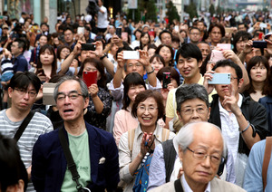街頭演説に耳を傾ける人たち＝２５日午後、東京・銀座、越田省吾撮影
東京都議選（７月２日投開票）で、期間中唯一の「選挙サンデー」となった２５日、各党とも幹部が街に繰り出し、国政選挙並みの街頭演説を展開した。時折強い雨も降るなか、民進党の蓮舫代表が小池百合子都知事の「１強」体制への危機感を訴えるなど、それぞれの主張を戦わせた。
「知事の言うことにただついていくだけでは失政を繰り返す」。蓮舫氏は新宿区でこう演説し、小池氏の支持勢力が議会で増えることへの懸念を訴えた。党勢低迷に悩む民進は小池氏との連携を模索してきたが、ここへ来て距離を置く戦略に出ている。蓮舫氏は小池氏の築地市場の豊洲移転方針に関しても「（財源を）一切説明していない」と批判し、「私たちが是々非々で１強政治の間違いがないか、しっかり議論する」と述べた。
自民党は党役員や閣僚級８人を投入。菅義偉官房長官は同日夕、町田市で、小池氏が率いる都民ファーストの会を念頭に「急に設立された政党に都政を支える力はない。イメージ先行で実行力を伴わない人が政治家になれば混乱する」と強調した。
小池氏は計１３カ所で演説。品川区で同日午前、河村たかし・名古屋市長とともに立ち、雨の中、足を止める人たちに、これまでの自民中心の都議会について「ボス支配、一元代表制だった」とし、「猛烈なスピードで改革していきたい」と訴えた。
この日は公明党と共産党の応酬も。共産の小池晃書記局長は目黒区で「石原都政を自民と支え、私物化、情報隠しの都政をつくったのは公明だ」と批判。都民ファーストと選挙協力する公明の山口那津男代表は豊島区で「公明が小池知事と何度も交渉して成立させた政策を（共産は）自分たちがやったと言う」と攻撃した。
「東京・生活者ネットワーク」も西崎光子代表らが各地を回り支持を訴えた。

自民・都民ファ、市場移転問題で舌戦＝民・共は政権批判に照準－都議選
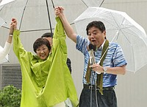
都民ファーストの会の街頭演説で、応援に訪れた河村たかし名古屋市長（右）と手を取り合う小池百合子代表＝２５日午前、東京都品川区のＪＲ大井町駅前
東京都議選告示後、初の日曜日となった２５日、各党幹部は支持拡大に向け都内各地を遊説した。築地市場の豊洲市場への移転問題をめぐり、自民党と小池百合子都知事率いる地域政党「都民ファーストの会」が舌戦を展開。民進、共産両党は、学校法人「加計学園」や「森友学園」の問題を取り上げ、政権批判票の取り込みを図った。
自民党の下村博文幹事長代行は国立市で街頭演説した。小池氏が築地、豊洲両市場の活用を打ち出したことについて「税金の無駄遣いを拡散しかねない」と厳しく批判し、財源など詳細の説明を要求。「劇場型の選挙はやめて、政策論争で（競うべきだ）」と訴えた。
菅義偉官房長官は町田市で街頭に立ち、自民党が公約した早期の豊洲移転について「有識者の会合で科学的に安全だという結論が出た。このまま進めていくべきではないか」と力説した。学校法人をめぐる問題の渦中にある安倍晋三首相は終日私邸で過ごし、応援には入らなかった。
これに対し、小池氏は品川区で演説し、市場移転問題について「最初は（整備費などが）４０００億円と言ったが６０００億円まで膨らんだ」と述べ、自民主導の都議会のチェック態勢を疑問視。河村たかし名古屋市長も応援に駆け付け、小池氏は「名古屋、大阪といった大都市は、さまざまな改革が試行錯誤も伴いながら進んできた。一つだけ取りこぼされてきたのが東京だ」と強調した。
都民ファーストと共闘する公明党の山口那津男代表は北区で、「議会と知事が足並みをそろえないと都政が前に進まない。議会の側で、その責任を担うのが公明党だ」と支持を呼び掛けた。
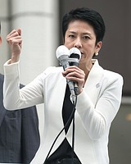
東京都議選に向け、街頭演説する民進党の蓮舫代表＝２５日午後、東京都新宿区
一方、民進党の蓮舫代表は新宿区で、「絶対に加計、森友学園の問題をうやむやに終わらせない」と宣言。共産党の志位和夫委員長は八王子市での演説で首相を酷評し、「都議選が始まって、１回も都民の前で訴えられず、恥ずかしくて顔も出せない。森友、加計疑惑は、国政の私物化が目に余る」と指弾した。 （時事通信2017/06/25-20:06）

小池氏勢力過半数うかがう 都民ファと自民第1党競る
共同通信2017/6/25 19:08
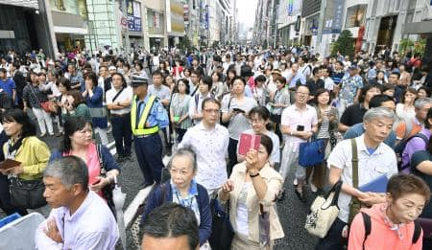都議選候補者の街頭演説を聞く人たち＝25日午後、東京都内
国政への影響が注目される東京都議選（7月2日投開票、定数127）について、共同通信社は24、25の両日、都内の有権者約千人に電話世論調査を実施した。投票先は、小池百合子知事が率いる地域政党「都民ファーストの会」と自民党が20％台半ばで拮抗し、第1党に向け接戦となっている。情勢取材も加味すると、公明党なども含めた小池氏の支持勢力では、過半数の議席確保をうかがう勢いだ。
既に投票先を決めている人の政党別内訳は、都民ファが26.7％、自民党が25.9％。5月の前回調査では自民17％、都民ファ11％で、わずかながら都民ファが逆転した。

’１７都議選 投票先決定者 都民フ２７％、自民２６％ 未定は５７％ 毎日新聞世論調査
毎日新聞2017年6月26日 東京朝刊
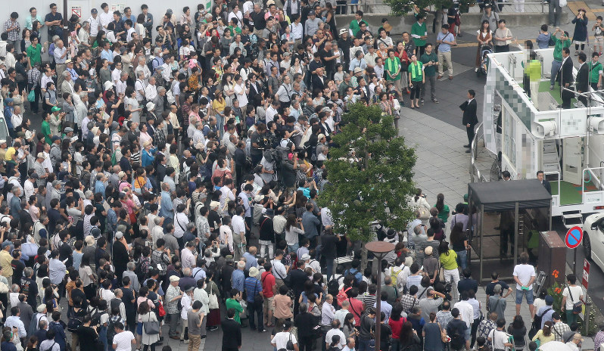
都議選での支持を訴える政党幹部や立候補者の演説に耳を傾ける人たち＝東京都墨田区で２５日午後２時９分、佐々木順一撮影（画像の一部を加工しています）
東京都議選（７月２日投開票）を控え毎日新聞が２４、２５両日に実施した都内の有権者が対象の電話世論調査で、「投票先を決めている」「だいたい決めている」とした人の政党別投票予定先は、小池百合子知事が代表の「都民ファーストの会」が２７％、自民党が２６％と拮抗（きっこう）した。市場移転問題で小池氏が発表した「豊洲移転・築地再開発」の基本方針を「評価する」とした回答が５５％と「評価しない」の３１％を上回り、この判断も都民ファーストの支持につながったとみられる。一方、「まだ決めていない」が５７％に上り、今後はこの層に浸透するかどうかが鍵を握る。
その他の政党別投票予定先は、共産党１３％▽公明党１２％▽民進党８％▽その他の政党計３％▽無所属２％…

都民フと自民拮抗、小池知事支持66％ 都議選世論調査 投票先「まだ決めていない」57.2％
2017/6/25 21:28日本経済新聞 電子版
日本経済新聞社は24～25日、共同通信社など８社と共同で東京都内の有権者約千人を対象に、都議選（７月２日投開票）の電話世論調査を実施した。政党別の投票先では小池百合子知事が率いる地域政党「都民ファーストの会」が26.7％、自民党が25.9％と拮抗している。
調査では既に投票先を決めたかについて「決めている」「だいたい決めている」との回答が42.2％だった。「まだ決めていない」は57.2％に上っており、情勢はなお流動的だ。
ほかの投票先は共産党13.0％、公明党12.3％、民進党8.4％、地域政党「東京・生活者ネットワーク」1.6％、日本維新の会0.9％、社民党0.3％だった。投票先をまだ決めていない人に「今投票するならどこか」を聞いた回答を加えても、都民フと自民が拮抗している傾向は変わらなかった。
小池氏については「支持する」（66.5％）が「支持しない」（21.7％）を大幅に上回った。
都議選への関心度を聞くと、「大いにある」「ある程度ある」が計80.8％に達した。都議に最も取り組んでほしい政策について「医療・福祉」（30.6％）が最も多く、「雇用・景気」（17.9％）、「都政改革」（17.6％）、「子育て」（15.4％）が続いた。「豊洲市場移転問題」は7.2％、「東京五輪・パラリンピック」は6.0％だった。
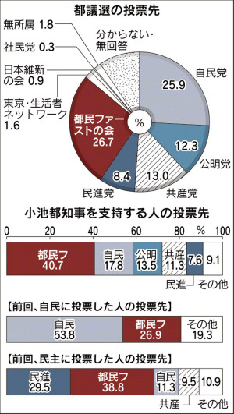
都議選は都民フや公明党など、小池支持勢力が過半数（64議席）を獲得するかが焦点。小池氏との対決姿勢を示す自民党は、都議会第１党の座の維持をめぐって争う。
▼調査の方法 調査は24～25日、日本経済新聞社が、共同通信社、産経新聞社、毎日新聞社、ＴＢＳ、フジテレビ、テレビ朝日、テレビ東京、ＴＯＫＹＯ ＭＸの８社と共同で行った。乱数番号（ＲＤＤ）方式で、都内の固定電話番号を無作為に抽出し、有権者がいる世帯の1028人から回答を得た。回答率は67％。

加計や改憲は都議選の争点？ 攻める野党、かわす自公
日経新聞2017/6/25 19:28
23日に告示された東京都議選の争点を巡り、与野党が舌戦を繰り広げている。民進、共産両党など野党は学校法人「加計学園」（岡山市）の獣医学部新設を巡る問題や、憲法改正など国政の課題で安倍晋三首相を追及する姿勢を強めている。一方、自民、公明両党は築地市場の豊洲移転など、あくまでも都政を主題に有権者に訴える。
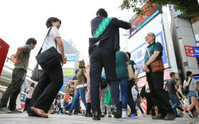
街頭で支持を訴える都議選立候補者＝一部画像処理しています
安倍晋三首相（自民党総裁）は24日、秋に想定される臨時国会で自民党の改憲案を提出する意向を表明した。野党はこうした発言や加計問題を題材に国政での首相批判を強めている。
民進党の蓮舫代表は25日、記者団に「国会で何も話さないのがもはや定番になってきた」と批判。野党が求める憲法53条に基づく臨時国会の召集に応じない政府・与党を念頭に「まずはいまの憲法を守ってもらいたい」と語った。
民進党など野党４党は加計問題の真相解明が必要だとして、臨時国会の召集を要求。萩生田光一官房副長官や前川喜平前文部科学次官らの国会招致を求めている。
共産党の志位和夫委員長は25日、日野市の街頭演説で「この都議選はとんでもない憲法破壊の企てに対する最初の審判となる。首相による憲法破壊から憲法９条を守り抜こう」と訴えた。
対する与党は国政の課題に、できるだけ触れない戦術だ。自民党の茂木敏充政調会長は25日、西東京市内での街頭演説で「小池百合子都知事もいいところはあるが、物事を決めるのは得意な方ではない。豊洲移転の問題は決定に８カ月かかった」と指摘。都知事批判をしたが、国政の話題には触れなかった。
公明党の山口那津男代表は「都議選で国政の課題ばかり言う人がいる。都政でいくら国政のことを語っても都議会で解決できない。まるで的外れだ」と強調した。子育てや高齢者対策など都政の課題を訴えていくべきだとの考えを示した。
与党は都議選での加計問題の争点化を回避したい考え。菅義偉官房長官は25日、ＪＲ町田駅前での街頭演説で「できるだけ丁寧に説明しながら、既得権益に戻ることは絶対に許されない、との思いで（改革に）全力で取り組んでいく」と訴えた。

産経新聞2017.6.26 01:23更新
【東京都議選】民進支持者も都民ファーストに流出
都議選に関する電話世論調査によると、都民ファーストの会の候補者に投票すると回答した有権者のうち、３６・６％は前回の都議選で自民党の候補者に投票したと回答した。一方、前回は自民党の候補者に投票した有権者のうち、今回も自民党の候補者に投票すると回答したのは４６・０％、都民の候補者に投票するとの回答は２６・４％となった。自民党支持者が都民に流れている傾向が出た。
都民の候補者に投票すると回答した有権者を前回投票した候補者の政党別でみると、自民党のほかは、民主党（当時）１５・０％、共産党６・３％、公明党４・２％、無所属３・１％、みんなの党（同）２・６％－の順だった。
また、前回は民主党の候補者に投票した有権者のうち、都民に投票すると回答したのは２８・１％で、民進党の２２・２％を上回った。公明党の候補に前回投票した有権者で、今回も公明党の候補者に投票すると回答したのは６２・９％で、都民の候補者に投票するとの回答も１７・１％あった。
ただ、民進党の場合は、直前になって都民の支持を得るために離党した候補者が多く、公明党は都民と選挙協力していることも背景にあるとみられる。

産経新聞2017.6.26 01:00更新
【東京都議選】世論調査でもほぼ互角の公明、共産がしのぎを削る
都議選の複数の選挙区で「最後の１議席」を競い合う公明、共産両党の舌戦がヒートアップしている。都議選に関する電話世論調査でも、政党別の投票先で両党はほぼ互角で、一進一退の攻防は最後までもつれそうだ。
投票先を選挙区でみると、定数３の豊島区と北区で共産が公明をややリードしている。中野区では公明が共産を引き離している。
公明党の斉藤鉄夫選対委員長は２５日、産経新聞の取材に対し「現状は厳しい。これから１週間が勝負だ」と引き締める。
両党の機関紙による私立高校授業料の実質無償化をめぐる批判合戦も熱を帯びる。共産党の志位和夫委員長は２３日の街頭演説で「公明党は共産党の悪口を言っている」と前置きし、改正組織犯罪処罰法の与党の国会運営を念頭に「人の悪口を言う前に自ら胸に手を当て反省することが先でないか」と語った。
対する公明党の山口那津男代表は２５日の街頭演説で授業料無償化について「『公明党のおかげで実現した』と言ってもらいたい。それを抜いて『わが党がやった』という人は正直な候補者とはいえない」と共産党を暗に批判した。

民進・共産、埋没懸念…「政権批判票」奪われ
読売新聞2017年06月24日 09時00分
２３日に告示された東京都議選で、民進、共産両党が独自色の発揮に躍起になっている。
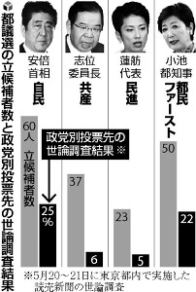
自民党と、小池百合子都知事が率いる地域政党「都民ファーストの会」との対決構図が強まる中、埋没することを懸念しているためだ。
「私たちは『消えた年金』も許さなかった。その前には薬害エイズ、そして今は森友、加計学園の問題。民進党に託してほしい」
民進党の蓮舫代表は２３日、東京都中野区での演説で、前身の民主党時代から政府を追及してきた実績を強調し、支持を訴えた。
都議選は「都議会第１党」の維持を目指す自民党と、「台風の目」になりそうな都民ファーストによる「事実上の一騎打ち」（自民党都連幹部）との観測が強まっている。
読売新聞社が５月２０、２１の両日に実施した世論調査では、政党別の投票先で自民党２５％、都民ファースト２２％が拮抗している。
一方で、共産党は６％、民進党は５％にとどまった。本来なら、政権批判層の受け皿となる両党だが、今回は、その役回りを都民ファーストに奪われた形となっている。
両党は、改正組織犯罪処罰法（テロ等準備罪法）や加計学園の獣医学部新設を巡る問題など、国政問題で政府・自民党への攻勢を強め、政権批判票を取り戻す戦略を描く。民進党関係者は「国政が最大の関心事である都民は多いはず。地域政党との違いをアピールしたい」と話す。
共産党は、最大の争点となる東京・築地市場（中央区）の豊洲市場（江東区）への移転問題で活路を見いだそうとしている。自公や都民ファーストが豊洲への移転を主張する中、共産党は「豊洲への移転を中止し、築地を再整備する」案を掲げ、各党との差別化を図っている。
ただ、国会が閉会し、政府を追及する場が事実上ない中で、民進、共産両党とも、都民ファーストに流れている政権批判票を奪い返すだけの決定打を欠いているのが実情だ。民進党内からは「都議選は地方選の一つに過ぎない」（幹部）と、早くも都議選後の「蓮舫降ろし」の予防線を張る声も出ている。

